HSU  Luft | Station 4 | Name:

Der Flaschengeist
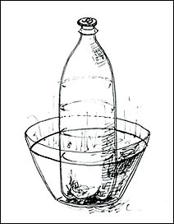
Du brauchst: 1 Flasche, 1 Schüssel mit heißem
Wasser, 1 Münze

So wird’s gemacht:
1. Feuchte den Flaschenhals mit deinem Finger an.
2. Lege die Münze auf die Flasche.
3. Stelle die Flasche in die Schüssel

4. Was kannst du beobachten? Schreibe auf!
__________________________________________________
__________________________________________________

5. Hast du eine Erklärung? Schreibe auf!
__________________________________________________
__________________________________________________

